

Jenkins

Systemtechnik Labor

5BHIT 2015/16, Gruppe A

Hagen Aad Fock

Version 0.1

Betreuer: Prof. Dolzeal Begonnen am 20.11.2015

Note: Beendet am 20.11.2015

Inhaltsverzeichnis

Aufgabenstellung 3

Zeitaufwand 4

Github Repo 4

Ergebnisse 4

Quellen 6

# Aufgabenstellung

"*Continuous Integration is a software development practice where members of a team integrate their work frequently, usually each person integrates at least daily - leading to multiple integrations per day. Each integration is verified by an automated build (including test) to detect integration errors as quickly as possible. Many teams find that this approach leads to significantly reduced integration problems and allows a team to develop cohesive software more rapidly. This article is a quick overview of Continuous Integration summarizing the technique and its current usage." M.Fowler*

Schreibe fünf Testfälle für dein CSV-Projekt und lass diese mithilfe von Jenkins automatisch bei jedem Build testen!

* Installiere auf deinem Rechner bzw. einer virtuellen Instanz das Continuous Integration System Jenkins
* Installiere die notwendigen Plugins für Jenkins (Git Plugin, Violations, Cobertura)
* Installiere Nose und Pylint (mithilfe von pip)
* Integriere dein CSV-Projekt in Jenkins, indem du es mit Git verbindest
* Schreibe fünf Unit Tests für dein CSV-Projekt
* Konfiguriere Jenkins so, dass deine Unit Tests automatisch bei jedem Build durchgeführt werden inkl. Berichte über erfolgreiche / fehlgeschlagene Tests und Coverage
* Protokolliere deine Vorgehensweise (inkl. Zeitaufwand, Konfiguration, Probleme) und die Ergebnisse (viele Screenshots!)

Viel Spaß!

# Zeitaufwand

|  |  |
| --- | --- |
| Installation der einzelnen Komponenten | 0.6 h |
|  |  |
|  |  |

# Github Repo Link

https://github.com/hfock-tgm/JenkinsCSV

# Ergebnisse

Für die Installation von dem Continuous Integration System Jenkins verwende ich eine virtuelle Instanz (Ubuntu V15).

Für die Installation von Jenkins habe ich auf der offiziellen Seite einen Link [1] gefunden und befolgt.

Mit folgender URL bin ich dann auf den Jenkins Server gekommen

http://localhost:8080/

Für die Installation von den Plugins muss man bei der Weboberfläche vom Jenkins den Plugin Manager benutzen und dort einfach die Plugins auswählen und installieren.  
(Git Plugin, Violations, Cobertura)

Kleiner Hinweis: Bei mir hat es ausgesehen hals hätte das Violations plugin ewig irgendetwas heruntergeladen, jedoch hat der Jenkins sich anscheinend nicht mehr selbst aktualisiert, deswegen musste man nur das Fenster refreshen.

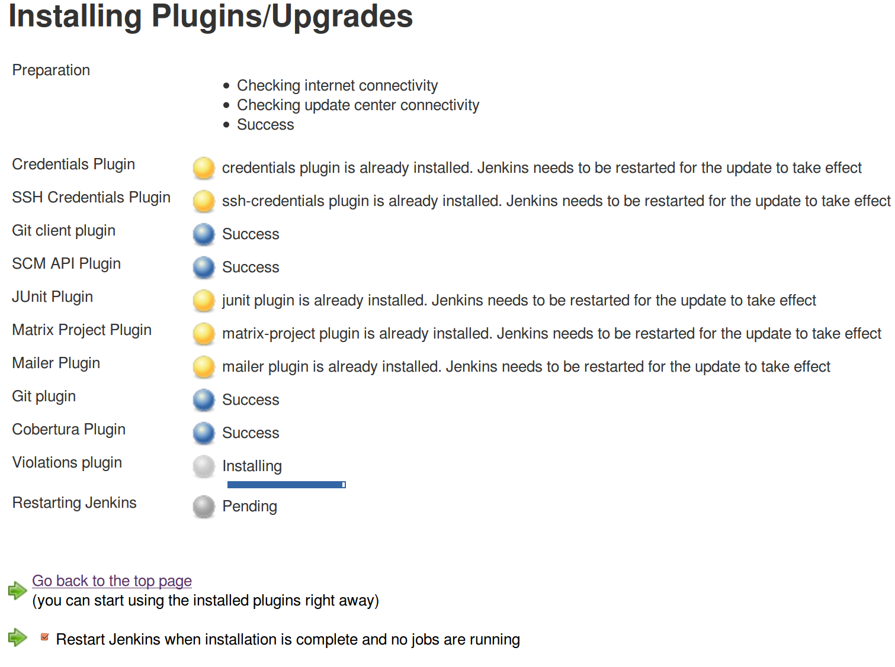

Für die Installation von Nose und Pylint habe ich folgende Kommandos eingegeben.

pip install Nose

pip install pylint

# Quellen

* [1] Installation von Jenkins auf Debian/Ubuntu
  + Online: <http://pkg.jenkins-ci.org/debian/>
    - Zuletzt gesehen am 09.02.2016
* [2] Python Guide; Continuous Integration
  + Online: <http://docs.python-guide.org/en/latest/scenarios/ci/>
    - Zuletzt gesehen am 15.02.2016
* [3] Jenkins
  + Online: <https://jenkins-ci.org/>
    - Zuletzt gesehen am 15.02.2016
* [4] Steve’s Blog; Automated python unit testing Part1
  + Online: <http://bhfsteve.blogspot.co.at/2012/04/automated-python-unit-testing-code.html>
    - Zuletzt gesehen am 15.02.2016
* [5] Steve’s Blog; Automated python unit testing Part2
  + Online: http://bhfsteve.blogspot.co.at/2012/04/automated-python-unit-testing-code_20.html
    - Zuletzt gesehen am 15.02.2016
* [6] Steve’s Blog; Automated python unit testing Part3
  + Online: http://bhfsteve.blogspot.co.at/2012/04/automated-python-unit-testing-code_27.html
    - Zuletzt gesehen am 15.02.2016